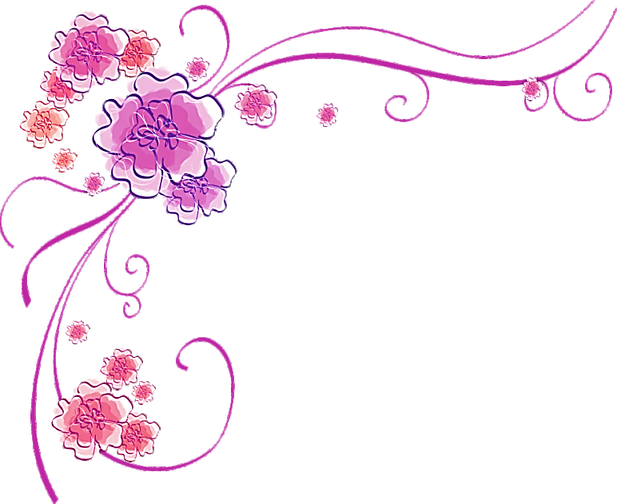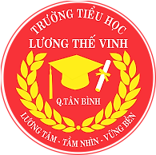

Nguyễn Thị Nhung

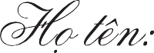

Người “Mẹ” mới quen

Trên đời này có lẽ chỉ có mẹ là thương con vô điều kiện, cũng chỉ có mẹ là luôn lo lắng, chăm sóc con mà không đòi hỏi điều gì. Đúng thế, mẹ tôi thương tôi vô cùng! Tôi có hai người mẹ. Một là người mẹ sinh ra tôi và hai là người mẹ tôi đã quen được sáu tháng. Hôm nay tôi xin kể về người mẹ thứ hai của tôi.

Mẹ tôi không dịu dàng, không nói những lời ngọt ngào với tôi. Nhưng tôi luôn cảm nhận được tình yêu thương vô vàn mà mẹ dành cho tôi. Tôi vẫn nhớ mãi cái ngày tôi gặp mẹ. Mẹ khiến tôi ngưỡng mộ và suy nghĩ rất nhiều. Ngưỡng mộ bởi mẹ làm việc gì cũng nhanh và hiệu quả. Tôi muốn mình cũng như thế. Và mẹ còn dặn dò tôi: “Con phải suy nghĩ cho thật kĩ, rồi trả lời mẹ. Mẹ không muốn bỏ công ra trồng cây mà không được hái quả”. Câu nói đó khiến tôi suy nghĩ rất nhiều. Tôi cũng biết vì mình là “hạt cây mới” nên mẹ sẽ phải vun xới và bỏ công ra chăm sóc nhiều.

Và rồi thời gian trôi qua, tôi - hạt cây mới giờ có lẽ đã chịu được vài trận gió và lớn hơn rồi. Tất cả là nhờ công lao dạy dỗ của mẹ. Trong những tháng vừa qua tôi đã làm mẹ phiền lòng và thất vọng rất nhiều. Có lần mẹ la: “Con có để tâm vào công việc không? Con có muốn tiếp tục không? Con làm mẹ thất vọng vô cùng”. Nếu ai hỏi tôi có buồn khi mẹ nói vậy không thì câu trả lời là “Có”. Nhưng nhờ những lời la của mẹ mà tôi khôn ra hẳn. Tôi nhận thấy được mình đã làm sai gì và cần sửa chữa gì. Giờ tôi không còn buồn nữa vì tôi biết mẹ thương tôi nên mẹ mới nói thế, lời mẹ nói để động viên và giúp mình trưởng thành hơn.

Có lẽ cũng nhờ thời gian mà giờ tôi đã quen với mẹ và thân với mẹ hơn trước. Lúc trước mẹ hay la khi tôi làm sai. Còn giờ mẹ không la tôi nữa mà mẹ chỉ nói: “Con đã làm sai rồi. Con cần sửa lại như vậy cho đúng”. Và mẹ còn chỉ tôi cách làm việc sao cho nhanh và hiệu quả hơn: “Con cần xử lí xong một việc thật dứt khoát rồi mới qua công việc khác”. Mẹ chỉ bảo tôi từng chút một: “Con phải kiểm tra lại các dấu câu khi viết. Để người đọc không hiểu sai ý”. Còn nhiều, còn nhiều điều mà mẹ dặn dò tôi nhưng tôi không thể kể hết được.

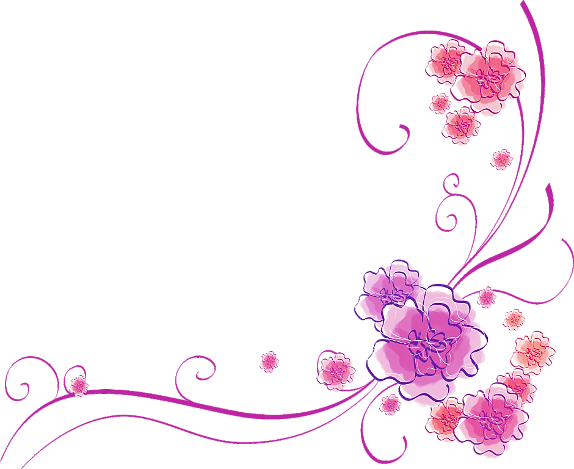 Mẹ tôi tuyệt vời lắm phải không? Đúng vậy, mẹ tôi cũng là cô giáo tôi yêu quý nhất và là cấp trên của tôi. Có lẽ mẹ không phải là mẹ của riêng tôi mà là mẹ của biết bao thế hệ, biết bao con người. Tôi sẽ luôn cố gắng hết sức để mẹ sẽ tự hào về tôi. Nếu được con muốn nói với mẹ là: “Mẹ Hương ơi! Con thương mẹ nhiều lắm! Con cảm ơn mẹ đã luôn bên cạnh che chở và dạy bảo con những điều hay. Mẹ hãy luôn thật mạnh khỏe và hạnh phúc nhé. Mẹ yêu….

Tặng mẹ bao đóa hoa hồng

Tặng mẹ với cả hương nồng sắc xuân

Tháng ngày dạy dỗ ân cần

Cho bao thế hệ góp phần dựng xây

Tiếng mẹ ấm mãi trong lòng

Xây bao hạnh phúc tràn đầy yêu thương.”